# LAMPIRAN

Lampiran 1: Kuesioner Penelitian

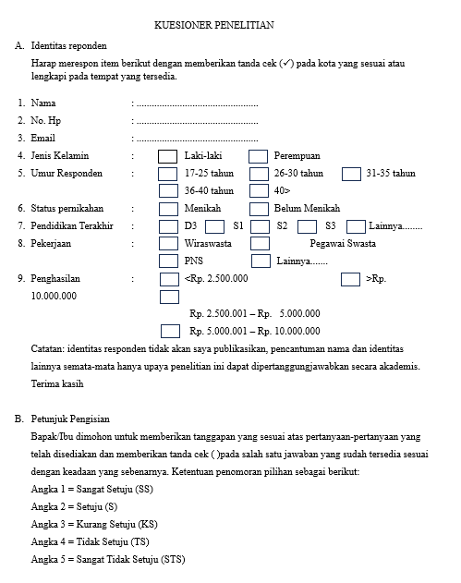

1. Pemahaman Perpajakan

|  |  |  |  |  |  |  |
| --- | --- | --- | --- | --- | --- | --- |
| No | Pertanyaan | SS | S | KS | TS | STS |
| 1 | Saya sudah mempunyai NPWP (Nomor Pokok Wajib Pajak). |  |  |  |  |  |
| 2 | NPWP yang saya miliki sesuai dengan domisili anda |  |  |  |  |  |
| 3 | Saya pernah melakukan kesalahan dalam pengisian SPT |  |  |  |  |  |
| 4 | Saya melaporkan SPT tahunan paling lama setiap tanggal 31 Maret tahun berikutnya |  |  |  |  |  |
| 5 | Setiap pembayaran pajak menggunakan SSP |  |  |  |  |  |

2. Gender

|  |  |
| --- | --- |
| Laki-laki | Perempuan |
| ✓ | ✓ |

3. *Love of Money*

|  |  |  |  |  |  |  |
| --- | --- | --- | --- | --- | --- | --- |
| No | Pertanyaan | SS | S | S | TS | STS |
| 1 | Saya bangga menghasilkan uang yang banyak |  |  |  |  |  |
| 2 | Uang adalah simbol kesuksesan |  |  |  |  |  |
| 3 | Uang adalah tolak ukur sebuah keberhasilan |  |  |  |  |  |
| 4 | Terlalu cinta terhadap uang dapat merusak norma dalam etika perpajakan |  |  |  |  |  |
| 5 | Uang memberikan saya kebebasan dalam melakukan penggelapan pajak |  |  |  |  |  |
| 6 | Jika saya kaya, hidup saya akan lebih bahagia |  |  |  |  |  |
| 7 | Dengan uang yang banyak saya dapat membayar orang pajak agar terhindar dari pajak yang besar |  |  |  |  |  |

4. Penggelapan Pajak

|  |  |  |  |  |  |  |
| --- | --- | --- | --- | --- | --- | --- |
| No | Pertanyaan | SS | S | KS | TS | STS |
| 1 | Saya selalu tidak menyampaikan SPT tepat pada waktunya. |  |  |  |  |  |
| 2 | Saya menyampaikan SPT dengan perhitungan yang tidak lengkap dan tidak benar atas seluruh objek pajak yang saya miliki. |  |  |  |  |  |
| 3 | Saya tidak menyampaikan SPT dengan sesungguhnya atas seluruh objek pajak yang saya miliki. |  |  |  |  |  |
| 4 | Saya tidak mendaftarkan diri sebagai wajib pajak. |  |  |  |  |  |
| 5 | Saya tidak menggunakan NPWP sesuai dengan ketentuan. |  |  |  |  |  |
| 6 | Saya menyetorkan pajak tidak berdasarkan jumlah yang sebenarnya dari objek pajak sesungguhnya. |  |  |  |  |  |
| 7 | Saya melaporkan kewajiban pajak dengan jumlah pendapatan yang lebih kecil dari seharusnya dibayar. |  |  |  |  |  |

5. Religiusitas

|  |  |  |  |  |  |  |
| --- | --- | --- | --- | --- | --- | --- |
| No | Pertanyaan | SS | S | KS | TS | STS |
| 1 | Saya percaya bahwa semua perbuatan kita kelak akan dimintai pertanggungjawaban |  |  |  |  |  |
| 2 | Saya yakin tuhan akan selalu melindungi dan membantu saya dimanapun saya berada |  |  |  |  |  |
| 3 | Ibadah membuat hati saya menjadi tenang, sabar dan menjauhi dari perilaku buruk |  |  |  |  |  |
| 4 | Saya sering memikirkan dan merenungkan kebesaran tuhan |  |  |  |  |  |
| 5 | Bagi saya surga dan neraka adalah suatu yang pasti ada meskipun saya belum pernah melihatnya |  |  |  |  |  |
| 6 | Saya rajin beribadah sesuai dengan ketentuan agama |  |  |  |  |  |
| 7 | Ketika saya melakukan perbuatan yang merugikan orang lain saya merasa berdosa |  |  |  |  |  |

**Lampiran 2: Daftar Jawaban Responden**

|  |  |  |  |
| --- | --- | --- | --- |
| **No** | **Umur** | **Jumlah (Orang)** | **Persentase** |
| 1 | 17-25 tahun | 135 | 48% |
| 2 | 26-30 tahun | 56 | 20% |
| 3 | 31-35 tahun | 28 | 10% |
| 4 | 36-40 tahun | 14 | 5% |
| 5 | 40> | 47 | 17% |
| **Jumlah** | | **280** | **100%** |

Berdasarkan Status Menikah

|  |  |  |  |
| --- | --- | --- | --- |
| **No** | **Status** | **Jumlah (Orang)** | **Persentase** |
| 1 | Menikah | 113 | 40% |
| 2 | Belum Menikah | 167 | 60% |
| **Jumlah** | | **280** | **100%** |

Berdasarkan Tingkat Pendidikan

|  |  |  |  |
| --- | --- | --- | --- |
| **No** | **Pendidikan** | **Jumlah (Orang)** | **Persentase** |
| 1 | SLTA/Sederajat | 105 | 38% |
| 2 | D3 | 37 | 13% |
| 3 | S1 | 110 | 39% |
| 4 | S2 | 18 | 6% |
| 5 | Lainnya | 10 | 4% |
| **Jumlah** | | **280** | **100%** |

Jawaban Variabel Pemahaman Perpajakan (X1)

|  |  |  |  |  |  |  |
| --- | --- | --- | --- | --- | --- | --- |
| **Pernyataan** | **Frekuensi Jawaban Responden** | | | | | **Total** |
| **STS (1)** | **TS (2)** | **KS (3)** | **S (4)** | **SS (5)** |
| PP1 | 11 | 15 | 15 | 115 | 124 | 280 |
| PP2 | 11 | 18 | 26 | 110 | 115 | 280 |
| PP3 | 4 | 40 | 87 | 105 | 44 | 280 |
| PP4 | 8 | 26 | 47 | 133 | 66 | 280 |
| PP5 | 8 | 17 | 25 | 155 | 75 | 280 |
| **Jumlah** | **42** | **116** | **200** | **618** | **424** | **1400** |
| **3%** | **8%** | **14%** | **44%** | **30%** | **100%** |

Jawaban Variabel Gender (X2)

|  |  |  |  |
| --- | --- | --- | --- |
| **No** | **Gender** | **Jumlah (Orang)** | **Persentase** |
| 1 | Laki-laki | 117 | 42% |
| 2 | Perempuan | 163 | 58% |
| **Jumlah** | | **280** | **100%** |

Jawaban Variabel *Love of Money* (X3)

|  |  |  |  |  |  |  |
| --- | --- | --- | --- | --- | --- | --- |
| **Pernyataan** | **Frekuensi Jawaban Responden** | | | | | **Total** |
| **STS (1)** | **TS (2)** | **KS (3)** | **S (4)** | **SS (5)** |
| LM1 | 7 | 10 | 53 | 124 | 86 | 280 |
| LM2 | 2 | 18 | 109 | 97 | 54 | 280 |
| LM3 | 4 | 22 | 112 | 86 | 56 | 280 |
| LM4 | 5 | 12 | 56 | 133 | 74 | 280 |
| LM5 | 17 | 75 | 92 | 55 | 41 | 280 |
| LM6 | 7 | 22 | 93 | 106 | 52 | 280 |
| LM7 | 33 | 71 | 73 | 64 | 39 | 280 |
| **Jumlah** | **75** | **230** | **588** | **665** | **402** | **1960** |
| **4%** | **12%** | **30%** | **34%** | **21%** | **100%** |

Jawaban Variabel Penggelapan Pajak (Y)

|  |  |  |  |  |  |  |
| --- | --- | --- | --- | --- | --- | --- |
| **Pernyataan** | **Frekuensi Jawaban Responden** | | | | | **Total** |
| **STS (1)** | **TS (2)** | **KS (3)** | **S (4)** | **SS (5)** |
| PPA1 | 40 | 77 | 69 | 63 | 31 | 280 |
| PPA2 | 43 | 92 | 73 | 40 | 32 | 280 |
| PPA3 | 30 | 102 | 80 | 46 | 22 | 280 |
| PPA4 | 53 | 93 | 60 | 49 | 25 | 280 |
| PPA5 | 47 | 108 | 61 | 46 | 18 | 280 |
| PPA6 | 61 | 95 | 54 | 42 | 28 | 280 |
| PPA7 | 43 | 116 | 66 | 34 | 21 | 280 |
| **Jumlah** | **317** | **683** | **463** | **320** | **177** | **1960** |
| **16%** | **35%** | **24%** | **16%** | **9%** | **100%** |

Jawaban Variabel Religiusitas

|  |  |  |  |  |  |  |
| --- | --- | --- | --- | --- | --- | --- |
| **Pernyataan** | **Frekuensi Jawaban Responden** | | | | | **Total** |
| **STS (1)** | **TS (2)** | **KS (3)** | **S (4)** | **SS (5)** |
| R1 | 3 | 4 | 20 | 99 | 154 | 280 |
| R2 | 2 | 9 | 25 | 91 | 153 | 280 |
| R3 | 2 | 13 | 29 | 84 | 152 | 280 |
| R4 | 3 | 12 | 36 | 116 | 113 | 280 |
| R5 | 2 | 23 | 29 | 85 | 141 | 280 |
| R6 | 3 | 16 | 40 | 120 | 101 | 280 |
| R7 | 4 | 8 | 27 | 103 | 138 | 280 |
| **Jumlah** | **19** | **85** | **206** | **698** | **952** | **1960** |
| **1%** | **4%** | **11%** | **36%** | **49%** | **100%** |

**Lampiran 3: Outer Model dan Inner Model**

1. Gambar Outer Model

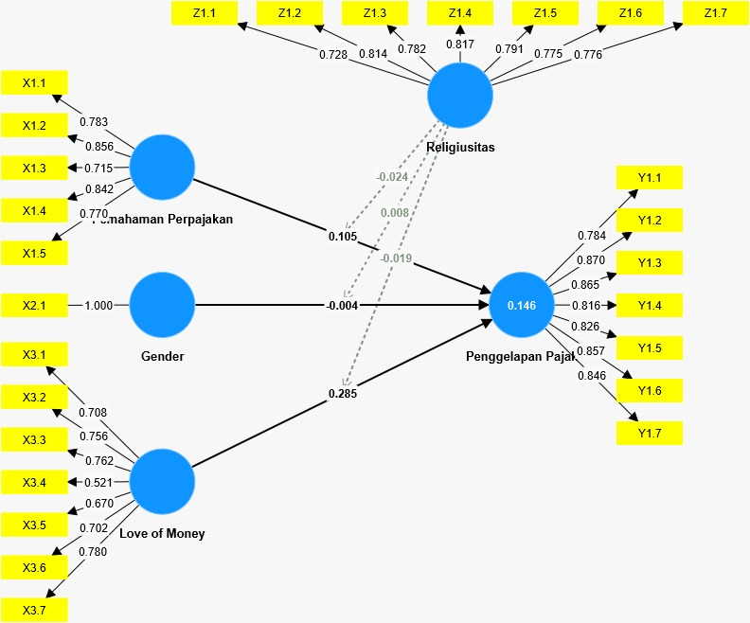

2. Convergent Validity

|  |  |  |  |  |  |  |
| --- | --- | --- | --- | --- | --- | --- |
|  | Gender | Love of Money | Pemahaman Perpajakan | Penggelapan Pajak | Religiusitas | Keterangan |
| X1.1 |  |  | 0,783 |  |  | Valid |
| X1.2 |  |  | 0,856 |  |  | Valid |
| X1.3 |  |  | 0,715 |  |  | Valid |
| X1.4 |  |  | 0,842 |  |  | Valid |
| X1.5 |  |  | 0,770 |  |  | Valid |
| X2.1 | 1,000 |  |  |  |  | Valid |
| X3.1 |  | 0,708 |  |  |  | Valid |
| X3.2 |  | 0,756 |  |  |  | Valid |
| X3.3 |  | 0,762 |  |  |  | Valid |
| X3.4 |  | 0,521 |  |  |  | Valid |
| X3.5 |  | 0,670 |  |  |  | Valid |
| X3.6 |  | 0,702 |  |  |  | Valid |
| X3.7 |  | 0,780 |  |  |  | Valid |
| Y1.1 |  |  |  | 0,784 |  | Valid |
| Y1.2 |  |  |  | 0,870 |  | Valid |
| Y1.3 |  |  |  | 0,865 |  | Valid |
| Y1.4 |  |  |  | 0,816 |  | Valid |
| Y1.5 |  |  |  | 0,826 |  | Valid |
| Y1.6 |  |  |  | 0,857 |  | Valid |
| Y1.7 |  |  |  | 0,846 |  | Valid |
| Z1.1 |  |  |  |  | 0,728 | Valid |
| Z1.2 |  |  |  |  | 0,814 | Valid |
| Z1.3 |  |  |  |  | 0,782 | Valid |
| Z1.4 |  |  |  |  | 0,817 | Valid |
| Z1.5 |  |  |  |  | 0,791 | Valid |
| Z1.6 |  |  |  |  | 0,775 | Valid |
| Z1.7 |  |  |  |  | 0,776 | Valid |

3. Discriminant Validity



4. Average Variance Extracted (AVE)

|  |  |  |
| --- | --- | --- |
|  | Average variance extracted (AVE) | Keterangan |
| Love of Money | 0,596 | Valid |
| Pemahaman Perpajakan | 0,632 | Valid |
| Penggelapan Pajak | 0,703 | Valid |
| Religiusitas | 0,614 | Valid |

5. Composite Realibility

|  |  |  |  |
| --- | --- | --- | --- |
|  | Composite reliability (rho_a) | Composite reliability (rho_c) | Keterangan |
| Love of Money | 0,841 | 0,872 | Valid |
| Pemahaman Perpajakan | 0,902 | 0,895 | Valid |
| Penggelapan Pajak | 0,934 | 0,943 | Valid |
| Religiusitas | 0,935 | 0,918 | Valid |

6. Cronbach’s Alpha

|  |  |  |
| --- | --- | --- |
|  | Cronbach's alpha | Keterangan |
| Love of Money | 0,829 | Reliabel |
| Pemahaman Perpajakan | 0,858 | Reliabel |
| Penggelapan Pajak | 0,929 | Reliabel |
| Religiusitas | 0,900 | Reliabel |

7. Inner Model

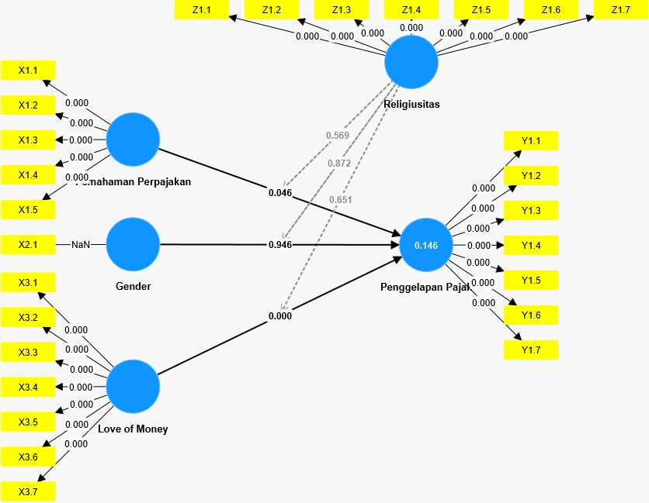

8. Uji Path Coefficient

|  |  |
| --- | --- |
|  | Path coefficients |
| Gender -> Penggelapan Pajak | -0,004 |
| Love of Money -> Penggelapan Pajak | 0,285 |
| Pemahaman Perpajakan -> Penggelapan Pajak | 0,105 |
| Religiusitas -> Penggelapan Pajak | 0,078 |
| Religiusitas x Pemahaman Perpajakan -> Penggelapan Pajak | -0,024 |
| Religiusitas x Gender -> Penggelapan Pajak | 0,008 |
| Religiusitas x Love of Money -> Penggelapan Pajak | -0,019 |

9. Uji R-*Square*

|  |  |  |
| --- | --- | --- |
|  | R-square | R-square adjusted |
| Penggelapan Pajak | 0,146 | 0,124 |

10. Uji Kebaikan Model (*Goodness of Fit)*

|  |  |  |
| --- | --- | --- |
|  | Saturated model | Estimated model |
| SRMR | 0,075 | 0,074 |

11. Uji Hipotesis

